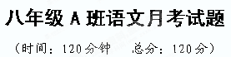

一、语言运用与积累（32分）
1、下列字词注音、书写无误的一项的是（ ）（2分）
A、张皇失措 伛(yǚ)着腰 取缔 伎(jì)俩
B、重峦叠嶂 迫(bò)击炮 锁屑 箱箧(qiè) C、美妙绝纶 文绉绉(zhòu) 轩榭 猝(cù)然
D、锐不可挡 瓦砾(lì) 狼藉 栅(zhà)栏
2、下列说法有误的一项是（ ）（2分）
A、新闻的结构分五个部分，即标题、导语、主体、背景、结语。导语是新闻开头第一段或第一句话，扼要揭示新闻的核心内容。主体则是对导语内容进一步扩展和阐释，以充足的事实表现主题。一般情况下，新闻都要有背景材料。
B、说明文的顺序有三种：时间顺序、空间顺序和逻辑顺序。从现象到本质，从性状到用途，从原因到结果，从整体到部分，从主要到次要，从具体到概括，都属于逻辑顺序。
C、《陋室铭》的“铭”与《爱莲说》的“说”，都相当于现在的议论文，不同的是“铭”大多用韵，“说”则没有这方面的要求。
D、尽管是人教版的教材，但是八（上）的选文有不少与我们浙江有关，如《信客》作者余秋雨是浙江余姚人，《台阶》作者李森祥是浙江衢州人，《大自然的语言》作者竺可桢是浙江上虞人，《中国石拱桥》作者茅以升、《湖心亭看雪》作者张岱是浙江杭州人，《背影》作者朱自清在温州中学教过书，《答谢中书书》的作者陶弘景在永嘉楠溪江隐居过。
3、写出下列加点词的含义。（4分）
A、情郁于中 B、铸剑为犁
C、朝花夕拾 D、胸中有丘壑
4、结合语境，写出下列句中加点词语的含义。（4分）
A、今年“元旦”文化消费成为假日经济的黑马。
B、“豆腐渣”工程往往是腐败的孪生兄弟。
C、小轿车的车价会不会高台跳水？
D、民办高校争吃“教育蛋糕”。
5、下面是某刊的一篇报道，在用词方面有误，请你找出三处并改正过来，修改时不能改变原意。（3分）
乐清市实验中学累计筹资资金近三十万元，主要用于改进校内教育教学条件。最近该校新安装了校园音响系统，把原来上下课惯用的铃声改为音乐，并在下课休息时间和师生午餐时间播放一些优美的乐曲，造成了整个校园轻松活泼的氛围，赢得了师生的好评和社会的赞扬。
6、古诗词默写（7分）
（1）阅读诗歌就是感悟诗人的私人情感。秋日里，王绩在“树树皆秋色， ① ”中流露出孤独抑郁的心绪；孟浩然在“ ② ，北风江上寒”中勾起乘船返乡的念头；梅尧臣在“霜落熊升树， ③ ”抒写山行的勃勃兴致；刘禹锡在“ ④ ，便引诗情到碧霄”中表达豪迈乐观的情怀……
（2）思乡是诗歌的一个重要主题，孟浩然的《早寒江上有怀》中有“乡泪客中尽， ⑤ 。”直接表达思归不得的伤感；崔颢的《黄鹤楼》中有“晴川历历汉阳树， ⑥ ”。以苍茫之景烘托思乡之情；李白的《渡荆门送别》中写得更是新鲜，“ ⑦ ，万里送行舟。”以故乡之水的恋恋不舍，来凸显自己对故乡的思念，令人不禁叫绝。
7、完成有关《论语》的试题。（6分）
①一些小事如果不忍耐，就会影响大事。此意用《论语》里的话就是 （1分）
②“言必信，行必果。”的意思是 （1分）
③与“不患无位，患所以立；不患莫己知，求为可知也。”含义相近的句子是 （2分）
④《论语》里有不少论及君子与小人区别，写出两个这样的句子。 （2分）
8、下面是有关京剧的一段说明文字，请以“京剧” 开头，概括有关京剧的主要信息。不超过45字。（4分）
京剧是徽剧在吸收了京腔、昆剧等地方戏曲精华的基础上逐渐发展成熟起来的。京剧的角色，也叫“行当”，分为生、旦、净、丑四类，与现实生活关系密切。生活中有男女之别，京剧就有生行和旦行；男女都有文、武、老、幼之别，京剧的生行就有小生，老生和武生，旦行就有闺门旦、花旦、老旦、武旦等；有的人粗犷豪放，有的人机巧滑稽，京剧中的男性就又划分出了净行和丑行。在京剧舞台上，唱腔和动作都有一定的程式，一出完整的戏，其实就是表演者根据这些程式把剧情巧妙地连缀起来。在艺术表现形式上，京剧那五光十色、形态生动的脸谱，那精致华美、色彩艳丽的服饰，令人目眩神迷。
二、现代文阅读（24分）
(一) 蜡烛的前世今生 (10分)
停电的夜晚越来越少，精关的工艺蜡烛却渐渐流行起来。光线和阴影在摇曳地做着游戏，令人遐思。蜡烛带给我们的别样温存，也许是任何照明方式都难以取代的。
①蜡烛的发展
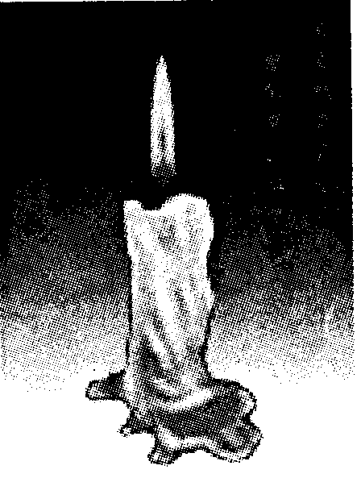
原始人的主要照明工具是纤维浸透油脂的火把，逐渐的，油脂包裹纤维的蜡烛在很多国家被独立发明出来。显然，蜡烛比火把和油灯更加便携轻巧，而且烛芯可以使它完全直立燃烧。
人类早期制作蜡烛的原料是动物脂肪，5000年前的埃及人把芦苇插在牛羊的脂肪中点燃，这可以算是蜡烛的雏形。后来蜜蜂腹部蜡腺分泌出的蜂蜡、提炼自鲸鱼油脂的鲸蜡、从棕榈树叶和月桂果等植物中提取的蜡油，很快取代了牛羊脂蜡。不过那时民间照明用的多是油灯，只有贵族和皇室才能使得起蜡烛，因为脂蜡是可以食用的，大多还非常有营养，人们可以用它来充饥。
蜡烛真正放下身价是在19世纪。化学家从煤焦油中分离出石蜡，商人们开始用机器大量生产石蜡蜡烛，就是我们最常见的细长白蜡。此后，曾经的“照明贵族”也就变得不那么稀罕了。作为照明方式，蜡烛迎来了属于它的辉煌时代。可惜好景不长，随后而来的电灯让这种亦真亦幻的光亮逐渐退出了历史舞台。
②
“蜡炬成灰泪始干”，越烧越短的蜡灶究竟去哪了?燃烧时蜡由固态熔化成液态，生成水和二氧化碳，熄灭后又逐渐凝固。在这个从物理到化学再到物理变化的过程中，烛芯起着关键作用。
燃烧的烛芯使周围的蜡升温熔化后发生“毛细现象”，蜡液沿着烛芯上升，作为燃料被消耗掉以后，露出更多的烛芯，继续供给燃烧。
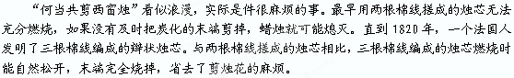
③
被电灯取代的蜡烛，逐渐成了停电时的备用品，但是更多时候它们被用在特殊场合。在蜡烛发明伊始，它就被赋予了一种神秘色彩。基督教徒很早就把蜡烛视为宗教神物。在东方和西方的文化中，也都有为逝者长燃蜡烛的习俗，点燃的蜡烛象征着不灭的灵魂。
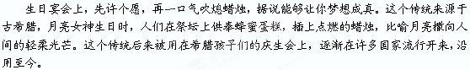
“洞房花烛夜”时，又粗又长的红烛被称为“喜烛”。喜烛从头烧到底，是对新人白头偕老的祝福。
如今，流行的工艺蜡有着各种色彩、形状和香味，它们是在蜡的基础上添加了颜料、精油等辅料。工艺蜡烛优雅的外形被摇曳的烛光衬托着，慢慢挥发出诱人的香味，营造出温馨而浪漫的氛围。现在，帮人减肥或戒烟的各种保健蜡也被发明出来了。看来，蜡烛的传说仍然被书写着，也许会一直延续下去。
9、根据文意，在文中②③处的横线上拟写小标题。(4分)
10、依据第一部分内容填空。(2分)
蜡烛的发展历程：
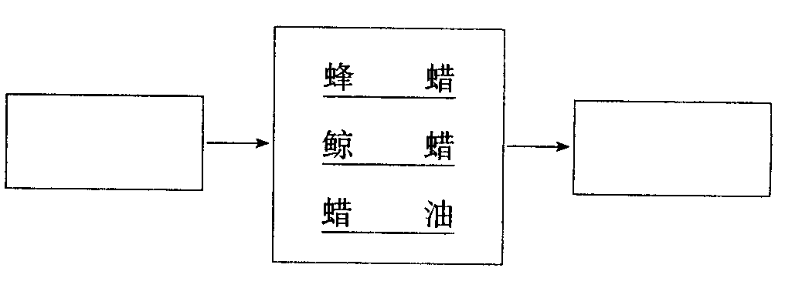

11、第②部分在介绍烛芯的发展变化时，主要运用了什么说明方法?有何作用?(2分)
使用环境 | 作 用
- 教、习俗 | 被视为神物；点燃的蜡烛象征灵魂不灭
②
③
④日常生活中 | 营造浪漫气氛；具有保健作用
12、根据文意和表格内容提示，填写下面空格。(2分)

（二）苏轼的孤独与美丽
中国古代文人大多都希望通过出仕而实现自己为国为民的伟大报负，但因为他们的自我张扬的个性释放违背了官场权力的运行规则，触犯了政治家的权力，而受到政治权贵的挤压和摧残。苏轼为保持自己下为国为民、上忠君事主的真挚之心，更由于自己毫不掩饰的真率性情，在复杂的政治斗争中，得罪了变法派和保守派。他出色的才能本来就惹得周围的许多人嫉妒，而他无所收敛的个性正好为这些嫉妒他的人提供了整治他的天然的理由。
元丰二年，御史中丞李定、舒亶等人摘取了苏轼的《湖州谢上表》中的语句和此前所作诗句，以谤讪新政的罪名逮捕了苏轼。虽然苏轼的诗歌确实有些讥刺时政，包括变法过程中的问题，但这次文字狱纯属政治迫害。由于副相缺乏一定的常识，在神宗前告了一状，经过五个月的长期审讯最终结案，贬苏轼为黄州团练副使，他在黄州一呆就是五年。
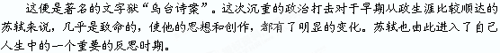
这次反思的结果是苏轼对自己以前某些人生态度的根本否定，他不再飞扬张狂而选择谦恭淡泊，不再锋芒毕露而选择韬光养晦，不再炫耀而选择蓄势。但我们应该明白的是，苏轼决不是在消极退缩，不是厌恶自己，而是太爱惜自己。像陶渊明、李白一样，他们不愿让官场的龌龊玷污了自己的心灵，不愿让肮脏的道德和权利交易毁坏了自己的名声，他在纯洁着这个世界的不洁，透明着这个世界的不明。
苏轼的转变，使我们可以看见那个压抑时代里文人的无奈；苏轼的痛苦，使我们可以清晰看见文化产生的艰苦与辛酸；苏轼的遭遇，使我们可以看见中国古代文人体态羸弱却死守自己思想阵地决不妥协的执拗。苏轼的悲剧不是他一个人的悲剧，而是整个时代的悲剧，是我们这个古老国度传统惯性的悲剧，从这位老人孤独蹒跚前行的身影中，我们看出中国文人太多的无奈和感伤，太多的孤独与落寞。
因为，政治，是没有自由的，快乐的时候不能笑，不快乐的时候不能不笑；悲戚的时候不能哭，不悲戚的时候不能不哭。要想在充满奴性的官场上游刃有余就必须放弃自己的个性，放弃自己的真率性情，放弃自己的自然人格。
苏轼想通这个道理时是在一个夏夜，江上清风与山间明月如一把钥匙开启了苏轼的心智。他艰难地转过身来，不经意间，山峰之间凸显瑰丽文字，流水之中荡漾华彩文章。中国文坛，即将迎来两篇力能扛鼎的诗赋。而千年前苏轼的那一次转身，不经意间，已成就千年的美丽。
我们应该明白，像苏轼这样的文人实际上都是在追求一种自由的生命状态。追求灵魂的自由和超脱，是他们至死不变的理念。做官从政，只是他们选择的实现理想的道路，而不是最终目标。
经过反思后的苏轼把中国传统士大夫儒家积极入世的思想和佛道的避世思想彻底融合起来，让人们在权力与利益的夹缝中寻到一缕温情与心灵的宁静，一种对信念和价值的坚持，这便是苏轼式的哲学。所以从这个意义上讲，因“乌台诗案”而导致苏轼被贬黄州对苏轼来说反而是一种幸运，使他经过反思后摆脱了思想的桎梏，获得了一次人性的解脱。
他的太多优美的诗词篇章被一代又一代人传诵着，他的从不掩饰的真率性情一次又一次随意地释放着。他在美丽中孤独，在孤独中更加美丽。
我们说，大宋王朝少了苏轼这样一位官员并不可怕，而中国文坛少了苏轼将会变得黯然失色。
他用坦然无畏的心灵拥抱生活，以认真负责的态度对待人生，他光风霁月，高高超越于苟苟营营的勾当之上。在我们的注视中，一颗曾经锋芒毕现、激情四射的心渐渐回归澄明、空灵、淡泊与安然。这便是苏轼真正意义上的成熟，是一种看透人生后善处人生的成熟，如山间一轮明月，月圆无声，月亏无言，但把圆润柔和的清辉洒满人间。这就是人生的大境界。
苏轼给我们留下了一笔无比丰厚的文学和文化遗产，以他的亲身实践为我们树立了一种人格的精神的标准，为我们确立了一种健全的文化人的人格模式。苏轼的生命终结了，但他在中国的诗歌史上文化史上将像明月一样光芒长存，久久地影响一代又一代文人。
苏轼的孤独和美丽都将永久地留在我们后人的心中。
13、从全文看，题目“苏轼的孤独与美丽”中的“孤独”和“美丽”分别指什么？（4分）
14、文中说“乌台诗案”对苏轼“几乎是致命的”，又说“是一种幸运”，二者矛盾吗？为什么？（4分）
15、为什么说“中国文坛少了苏轼将会变得黯然失色”？结合全文谈一谈看法。（6分）
三、古诗文阅读（24分）
（一）（18分）
湖心亭看雪
张 岱
崇祯五年十二月，余住西湖。大雪三日，湖中人鸟声俱绝。是日更定矣，余挐一小舟，拥毳衣炉火，独往湖心亭看雪。雾凇沆砀，天与云与山与水，上下一白。湖上影子，惟长堤一痕、湖心亭一点、与余舟一芥、舟中人两三粒而已。
到亭上，有两人铺毡对坐，一童子烧酒炉正沸。见余，大喜曰：“湖中焉得更有此人！”拉余同饮。余强饮三大白而别。问其姓氏，是金陵人，客此。及下船，舟子喃喃曰：“莫说相公痴，更有痴似相公者！”
西 湖
袁宏道
从武林门而西，望保叔塔突兀层崖中，则已心飞湖上也。午刻入昭庆，茶毕，即棹小舟入湖。山色如娥，花光如颊，温风如酒，波纹如绫，才一举头，已不觉目酣神醉。此时欲下一语描写不得，大约如东阿王梦中初遇洛神时也。余游西湖始此，时万历丁酉二月十四日也。
江雪
柳宗元
千山鸟飞绝，万径人踪灭。孤舟蓑笠翁，独钓寒江雪。
16、解释下列加点词的含义。（4分）
（1）湖中人鸟声俱绝 （2）是日更定矣
（3）湖中焉得更有此人 （4）客此
17、用“︱”划分下列一句的朗读节奏。（2分）
此 时 欲 下 一 语 描 写 不 得。
18、请比较下面两个句子在标点变化之后语义上的区别。（2分）
A、雾凇沆砀，天与云与山与水，上下一白。
B、雾凇沆砀，天与云、与山、与水，上下一白。
19、试简要分析“独往湖心亭看雪”一句中“独”字的表达效果。（2分）
20、比较下面两个句子写景方法的不同。（4分）
A、湖上影子，惟长堤一痕、湖心亭一点、与余舟一芥、舟中人两三粒而已。
B、山色如娥，花光如颊，温风如酒，波纹如绫，才一举头，已不觉目酣神醉。
21、《湖心亭看雪》和《江雪》都描写了雪景和人的活动，但所表达的感情完全不同，请简要分析。（4分）
（二）翻译下列短文。（6分）
高凤，字文通，家以农亩为业。妻尝之田，暴麦于庭，令凤护鸡。时天暴雨，凤持竿诵经，不觉潦水流麦。妻还怪问，乃省。
四、作文。（40分）
按要求作文，不少于600字。
题目：家乡的名片
温馨提示：一首优美的民歌，一处著名的景点，一种独特的物产……都是家乡的名片。

答案：
一、
1、A
2、A
3、A积聚 B代战争 C代早年的事 D布局构思
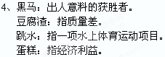
5、（1）“筹资”应改为“筹措”或“筹集”，或将“筹资资金”改为“筹资”；（2）“改进”应改为“改善”；（3）“造成”应改为“形成”。（每小题1分）
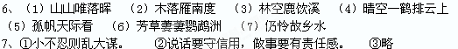
8、京剧是源于微剧，分生旦净丑四类角色，唱腔和动作有一定程式，以脸谱、服饰为主要艺术表现形式的剧种。（每点1分）
二、
(一)(10分)
9、②蜡烛的燃烧 ③蜡烛的特殊作用(每空2分，其中“蜡烛的特殊作用”没有“特殊”扣1分)
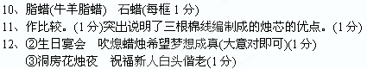
（二）
13、（4分）“孤独”指：在充满奴性的官场上独自坚守自己的个性、真率性情和自然人格。“美丽”指：苏轼丰富了中国文坛，他的太多优美的诗词篇章被一代又一代人传诵，他的从不掩饰的真率性情一次又一次随意地释放。（每点2分）
14、（4分）不矛盾。前者是针对对于早期从政生涯比较顺达的苏轼来说，政治打击的太大而言的；后者是针对他经过“乌台诗案”反思后摆脱了思想的桎梏，获得了一次人性的解脱而言的。
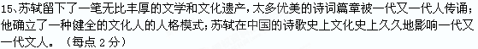
三、
（一）
16、（4分）①消失 ②这 ③怎么 ④居住
17、（2分）此 时︱欲 下 一 语 描 写︱不 得。
18、A更能表现出天与云山水上下一白的效果。
19、（每点1分）①映衬出环境的幽静、空旷；②充分展示出作者遗世独立的高洁情怀和不随流俗的生活方式；③暗示作者的“痴”（或“不同常人”），为下文作伏笔。
20、《湖心亭看雪》用简练朴素，不加渲染的白描手法写景（答出“白描”即可）（1分）；《西湖》用生动的比喻写景（1分）。
21、《湖心亭看雪》表达的是作者清高自赏和淡淡的愁绪（1分）；《江雪》表达的是作者怀才不遇的孤独感（1分）。
（二）高凤，字文通，家里把种田作为职业。妻子曾到田地（工作）,在庭院里晒麦，让高凤看守着鸡。正值天下着暴雨，高凤拿着竹竿诵读经书，没有发觉雨后地上的积水把麦冲走了。妻子回来感到惊讶询问,高凤才醒悟过来

